**TRƯỜNG THCS TÙNG THIỆN VƯƠNG**

**MÔN LỊCH SỬ- KHỐI 8**

**Tuần 23:** từ ngày 28/02 đến ngày 05/03/2022

**BÀI 25. KHÁNG CHIẾN LAN RỘNG RA TOÀN QUỐC (1873 - 1884)**

**II- THỰC DÂN PHÁP ĐÁNH BẮC KÌ LẦN THỨ HAI. NHÂN DÂN BẮC KÌ TIẾP TỤC KHÁNG CHIẾN TRONG NHỮNG NĂM 1882-1884**

**1. Thực dân Pháp đánh Bắc Kì lần thứ hai 1882**

- Lấy cớ triều đình Huế vi phạm Hiệp ước 1874, cấm đạo, tiếp tục giao thiệp với nhà Thanh.

- Ngày 03-4-1882, Ri-vi-e cho quân đổ bộ lên Hà Nội.

- Ngày 25-4-1882, Ri-vi-e gửi tối hậu thư cho Tổng Đốc Hoàng Diệu đòi giao thành không điều kiện.

- Không đợi trả lời, Pháp tiến công và chiếm thành Hà Nội, Hoàng Diệu tự vẫn.

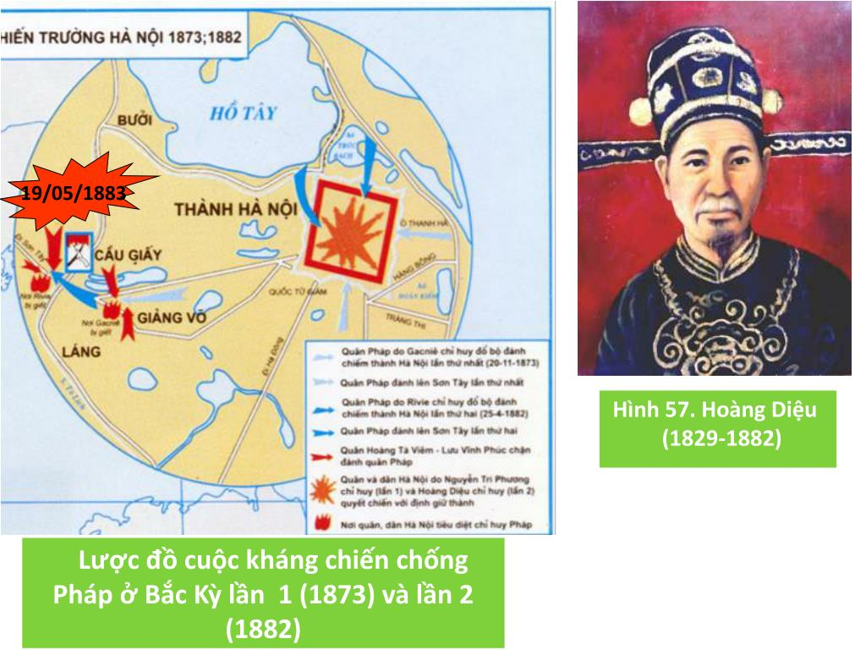- Pháp tỏa đi chiếm 1 số nơi như Hòn Gai, Nam Định

**2. Nhân dân Bắc Kì tiếp tục kháng Pháp**

- Ở Hà Nội, dân ta đốt nhà tạo bức tường lửa chăn giặc.

- Tại các nơi khác, dân đắp đập, cắm kè trên sông, làm hầm chông, cạm bẫy ngăn bước tiến của giặc.

**-** Ngày 19-5-1883 chiến thắng Cầu Giấy lần thứ hai, Ri-vi-e bỏ mạng, quân Pháp hoang mang.

**3. Hiệp ước Pa-tơ-nốt. Nhà nước phong kiến Việt Nam sụp đổ**

- Ngày 20-08-1883, Pháp đánh Thuận An.

- Triều đình Huế đình chiến, ký Hiệp ước Hác-Măng (ngày 25-08-1883).

- Nội dung Hiệp ước Hác-măng (SGK/123).

- Pháp bắt triều Huế ký Hiệp ước Pa-tơ-nốt (ngày 06-06-1884) => Hiệp ước đã chấm dứt sự tồn tại của nhà nước phong kiến Việt Nam.

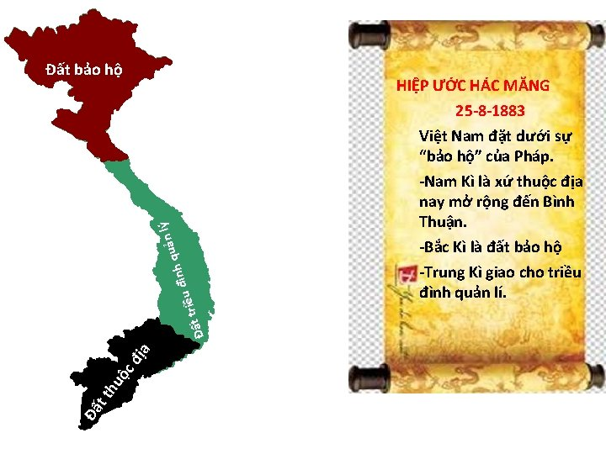

**\* BÀI TẬP**

**Câu 1: Hiệp ước nào là mốc chấm dứt sự tồn tại của triều đại phong kiến nhà Nguyễn với tư cách là một quốc gia độc lập?**

A. Hiệp ước Nhâm Tuất (1862)

B. Hiệp ước Giáp Tuất (1874)

C. Hiệp ước Hác - măng (1883)

D. Hiệp ước Pa-tơ-nốt (1884)

**Câu 2: Khi Pháp kéo quân ra Hà Nội lần thứ hai, ai là người trấn thủ thành Hà Nội?**

A. Hoàng Diệu

B. Nguyễn Tri Phương

C. Tôn Thất Thuyết

D. Phan Thanh Giản

**Câu 3: Vị tướng chỉ huy quân Pháp tấn công ra Bắc Kì lần thứ hai (1883) là ai?**

A. Gác-ni-ê

B. Bô-la-éc

C. Ri-vi-e

D. Rơ-ve

**Câu 4: Chiến thắng Cầu Giấy lần thứ 2 diễn ra vào:**

A. Ngày 18-05-1883

B. Ngày 19-05-1883

C. Ngày 20-05-1883

D. Ngày 21-05-1883

**Câu 5: Thực dân Pháp đã lấy cớ gì để đánh Bắc Kỳ lần thứ 2:**

A. Triều đình Huế vi phạm Hiệp ước 1874

B. Triều đình thực hiện việc cấm đạo

C. Triều đình tiếp tục giao thiệp với nhà Thanh mà không hỏi ý kiến của Pháp.

D. Tất cả các ý trên đều đúng

**\* DẶN DÒ – HƯỚNG DẪN CỦA GIÁO VIÊN:**

1. HS ghi chép bài đầy đủ vào tập

2. HS **vào K12online xem bài giảng và làm bài tập đầy đủ**.

3. Chuẩn bị nội dung tuần 24: Bài 26: Phong trào kháng chiến chống Pháp trong những năm cuối thế kỷ XIX: phần I

* Mọi ý kiến thắc mắc cần giải đáp các em có thể trao đổi trực tiếp với giáo viên

|  |  |  |  |
| --- | --- | --- | --- |
| **Họ và tên GV** | **Lớp dạy** | **Zalo** | **Gmail** |
| Cô Lê Thị Hoàng Dung | 8/1, 8/2, 8/3, 8/4, 8/5, 8/7, 8/9, 8/11, 8/13 | 0387344307 | [minhchaudunghoi@gmail.com](mailto:minhchaudunghoi@gmail.com) |
| Thầy Lê Ngọc Phúc Ngân | 8/6, 8/8, 8/10, 8/12 | 0942261047 | [phucnganle95@gmail.com](mailto:phucnganle95@gmail.com) |